※ 危險機械一覽表 ※
分類 | 名稱 |  | 說明 | 是否需要  檢查合格證 | 人員證照
 |  |  |  |  | 操作人員 | 吊掛  人員
危險性機械 | 固定式  起重機 | 大型 | 吊升荷重在3公噸以上者。(屬法規中之危險性機械)
 |  | 中型 | 吊升荷重在0.5公噸以上未滿3公噸。
 | 移動式  起重機 | 大型 | 吊升荷重在3公噸以上者。(屬法規中之危險性機械)
 |  | 中型 | 吊升荷重在0.5公噸以上未滿3公噸。
特殊列管機械器具 | 衝床 |  | 衝剪機械。
 | 剪床 |  | 衝剪機械。
 | 手推刨床 |  | 不含電動刨床。
 | 木材加工用圓盤鋸 |  | 不含手持電動圓盤鋸。(用於木材加工用)
 | 堆高機 |  | 不含車輛頂升機。 |  | (荷重≧1公噸)
 | 研磨機 |  | 常見如砂輪機。
其它 | 其它危險機械 |  | 非屬上述類別，如各種小型起重機(吊升荷重未滿0.5公噸者)、銑床、鑽床、車床、車輛頂升機、電動刨床、手持電動圓盤鋸、帶鋸機、攪拌機、割草機…及其它具有危害之機械器具。

誠摯感謝高雄市政府勞工局勞工檢查所、南台科技大學、國立台南藝術大學、國立屏東科技大學、嘉南藥理科技大學、高雄市立中正高級工業職業學校、國立內埔高級農工職業學校、國立旗山高級農工職業學校…等單位(依首字筆劃序列)，提供危險機械設備實體照片。

危險性機械／固定式起重機／大型（吊升荷重在3公噸以上者）
固定式起重機
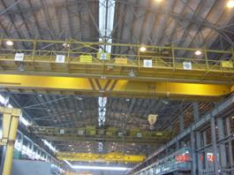 | 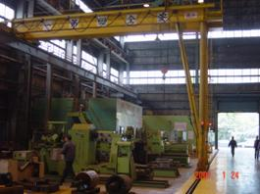
備註：（絞盤吊運車架空移動起重機）吊升荷重25公噸 | 備註：（半門型橋式起重機）吊升荷重7.5公噸

危險性機械／固定式起重機／中型（吊升荷重在0.5公噸以上未滿3公噸）
固定式起重機
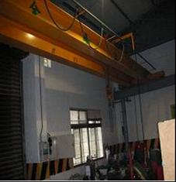 | 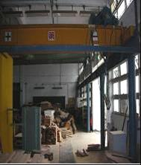
固定式起重機（伸臂起重機）
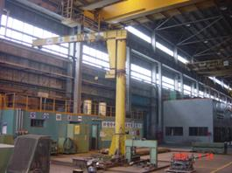
備註：吊升荷重2.8公噸

危險性機械／移動式起重機／大型（吊升荷重在3公噸以上者）
移動式起重機
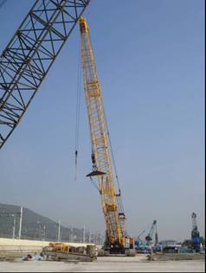
備註：（履帶式）吊升荷重50公噸

危險性機械／移動式起重機／中型（吊升荷重在0.5公噸以上未滿3公噸）
移動式起重機
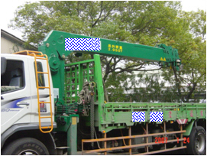
備註：（吊桿卡車）吊升荷重2.93公噸
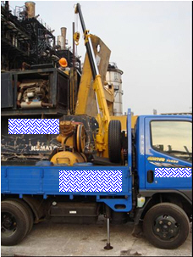
備註： 吊升荷重0.49公噸

特殊列管機械器具／衝床／衝剪機械
衝床
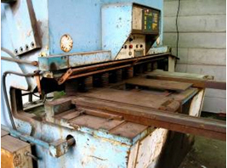 | 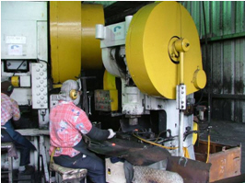
備註：屬動力衝剪機械(列管之機械、器具)
資料來源：行政院勞動部防災宣導訓練教材

特殊列管機械器具／剪床／衝剪機械
剪床
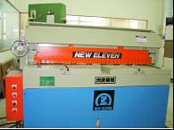 | 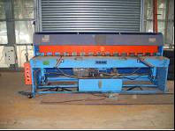
備註：屬動力衝剪機械(列管之機械、器具)

特殊列管機械器具／手推刨床／不含電動刨床
手推刨床
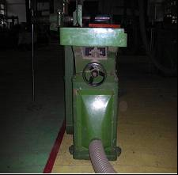 | 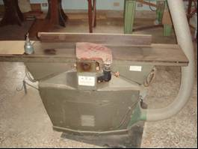
備註：屬列管之機械、器具

特殊列管機械器具／木材加工用圓盤鋸(不含手持電動圓盤鋸)
木材加工用圓盤鋸
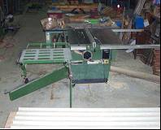 | 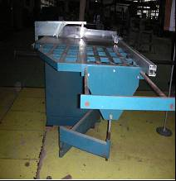
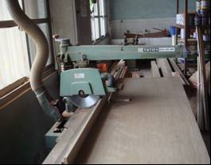 | 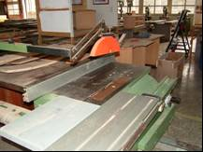
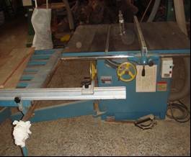
備註：屬列管之機械、器具
加工用圓盤鋸
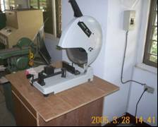 | 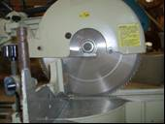
備註：若作為木材加工用，則屬列管之機械、器具
木材加工用圓盤鋸
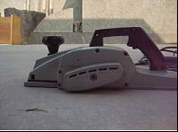
備註：(攜帶式圓盤鋸)列管之機械、器具

特殊列管機械器具／堆高機
堆高機
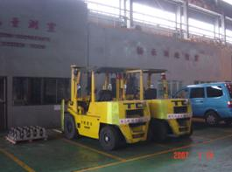
備註：荷重2公噸，操作人員須受特殊安全衛生訓練

特殊列管機械器具／研磨機／常見如砂輪機
研磨機
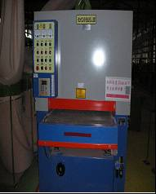 | 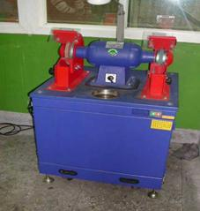
備註：屬列管之機械、器具

其它／其它危險機械 (如各種小型起重機(吊升荷重在0.5公噸以下者)、銑床、鑽床、車床、車輛頂升機、電動刨床、手持電動圓盤鋸、帶鋸機…及其它具有危險之機械)。
銑床
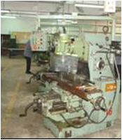 | 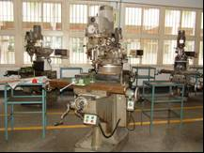
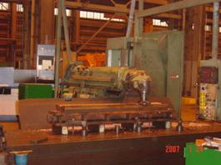 | 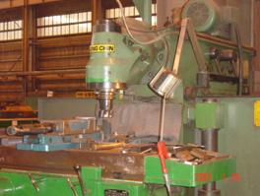
備註：非屬特殊列管機械器具

鑽床
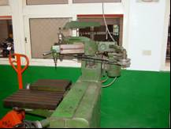 | 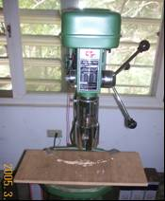
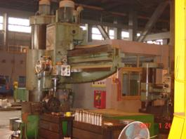
備註：非屬特殊列管機械器具

車床
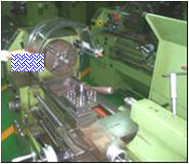 | 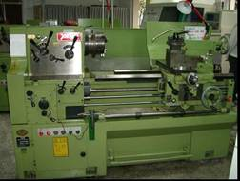
備註：非屬特殊列管機械器具

車輛頂升機(非升降機)
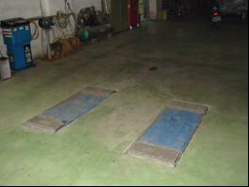
備註：非屬特殊列管機械器具

刨床
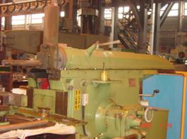

帶鋸機
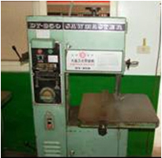 | 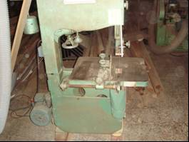
備註：非屬特殊列管機械器具

